第二伊勢道路・トンネル事故想定訓練

開通を目前に控え、関係機関相互の連携強化を図るため、第二伊勢道路内最長となる2号トンネル（L=３２６０ｍ）において、車両3台が絡む事故を想定した訓練が実施されました。（実施主体：鳥羽市消防本部）

事故直後の状況

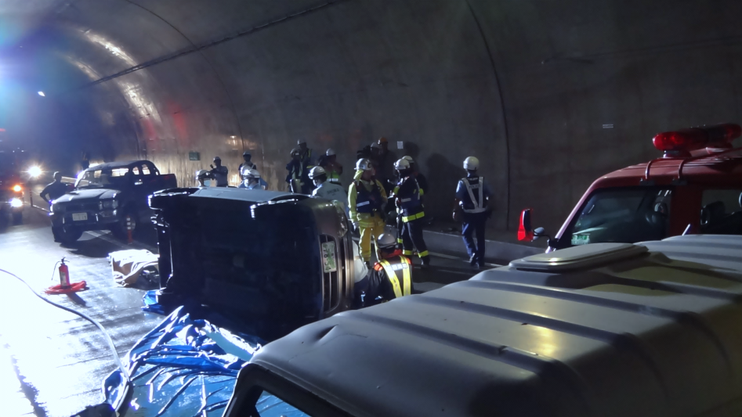

救出作業

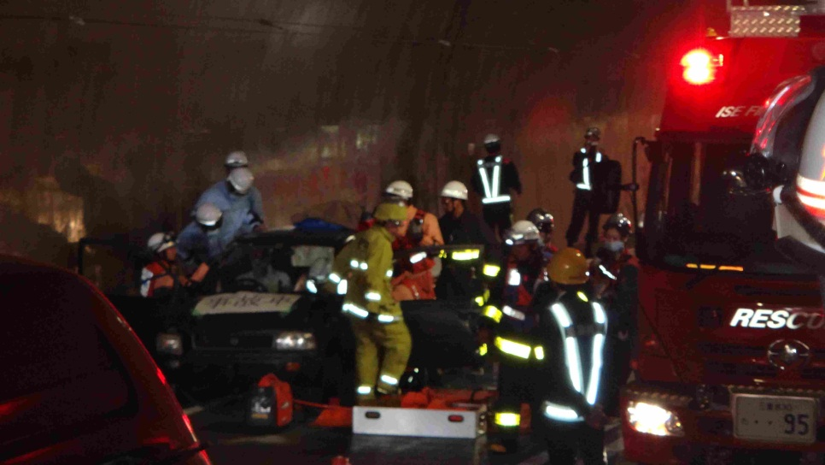

検討会

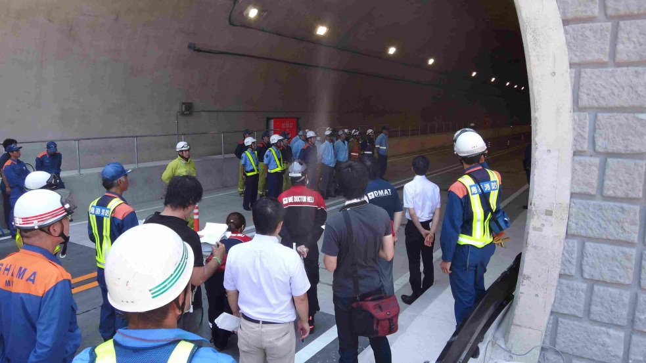

○今後は平成25年9月14日の開通に向け、関係機関（消防・警察等）との調整を図りながら、鋭意進めてまいります。

